Завтрак  Яблоки  Каша «Розовые щечки»  Какао с молоком  Бутерброд с сыром  Компот из сухих фруктов  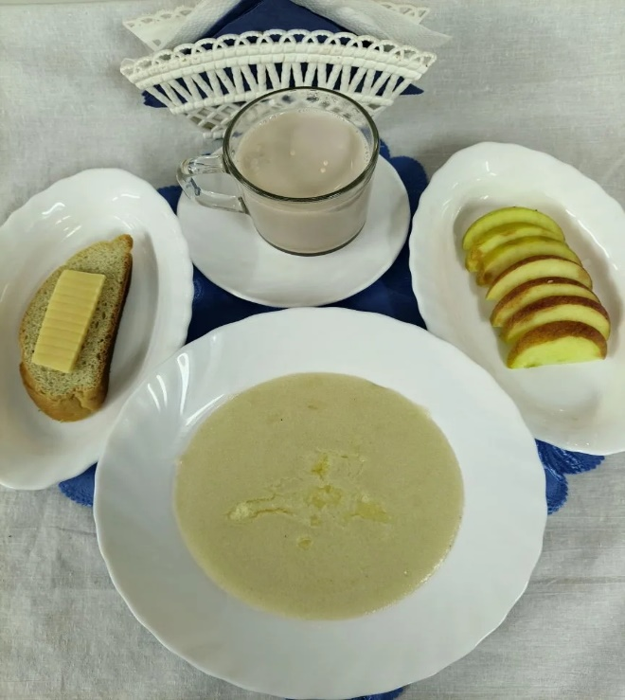 | Обед  Салат из помидоров в с/с  Рассольник Ленинградский  Макаронные изделия  Гуляш из курицы  Компот из мандаринов  Хлеб столичный  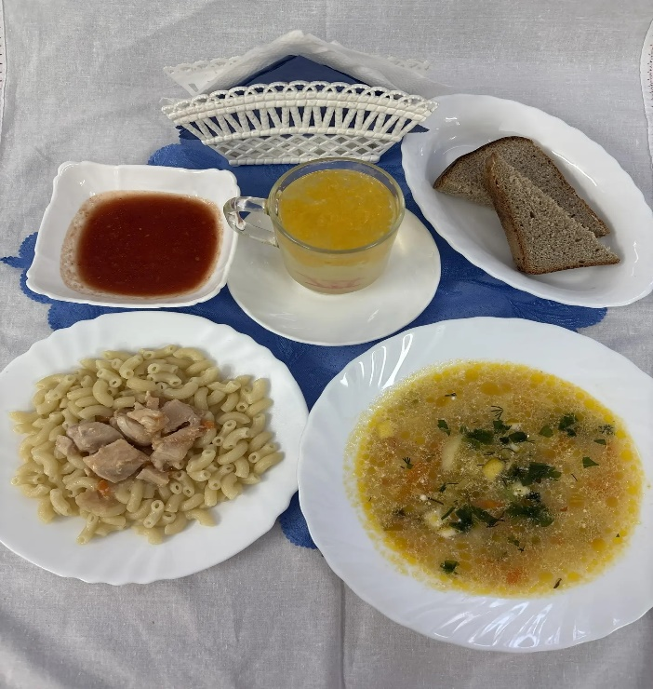
Полдник  Молоко кипяченное  Печенье  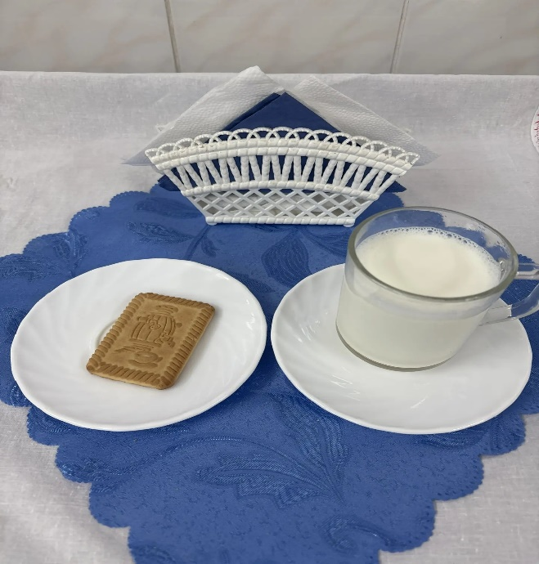 | Ужин  Яйцо вареное  Рыба в бульоне с гренками  Чай полусладкий  Хлеб пшеничный  